AS CRIANÇAS DO JARDIM DE INFÂNCIA NAS FOTOGRAFIAS DA PROFESSORA ALICE MEIRELLES REIS

Margarida de Sousa Barbosa
Trabalho financiado por CNPq
EIXO TEMÁTICO: Formação de professores e educadores de infância

RESUMO
Alice Meirelles Reis, entre os anos de 1923 à 1935, implementou inovações na Educação Infantil como professora do Jardim de Infância da Escola Normal Caetano de Campos, e neste espaço, criado para ser uma escola modelo no Estado de São Paulo, documentou sua prática por meio de fotografias. Dessa forma, pretende-se mostrar como as crianças estão presentes em suas fotografias através do seu olhar, de mulher, religiosa e de professora no início do século XX, considerando o que significava lecionar no primeiro e único Jardim de Infância público na cidade de São Paulo. Trata-se, pois, de uma pesquisa em andamento, em que as fotografias, consideradas fontes documentais, nos permitem em parte, conhecer as crianças daquela época.

Palavras-Chave: crianças, professora, fotografias, Educação Infantil.

A professora Alice Meirelles Reis documentou seu trabalho junto às crianças, tanto como jardineira como assessora pedagógica em instituições de assistência à infância, no início do século XX. Contudo, essa pesquisa detém-se somente às fotografias que foram criadas por ela, de 1923 à 1935 no Jardim da Infância na Escola Normal Caetano de Campos. Este por sua vez, era um edifício anexo à escola normal Caetano de Campos, situado na Praça da República na cidade de São Paulo. Inaugurado em 1897 era, na época, a única instituição pública a atender as crianças de quatro à seis anos e tinha como objetivo ser uma escola modelo. Essa pesquisa, através dessas fotografias, pretende encontrar indícios de como eram as crianças e como viviam cotidianamente suas infâncias em seus contextos escolares.

Assim, para fazer uma análise e leitura das fotografias, é necessário compreendê-las como fontes documentais. Para Kossoy, as informações que as fotografias nos trazem serão mais eficazes a partir do momento que o pesquisador "[…] sistematizar suas informações, estabelecer metodologias adequadas de pesquisa e análise para a decifração de seus conteúdos e, por consequência, da realidade que os originou.[…]”(2014, p. 36). Em outras palavras, para garantir legitimidade aos estudos e pesquisas é necessário tratar as fontes imagéticas com seriedade e rigor, baseada em uma metodologia clara e fundamentada epistemologicamente.
A finalidade da criação de uma imagem também é algo que precisa ser estudado, na visão de Burke “[…] Da mesma forma, deve-se aconselhar alguém que planeje utilizar o testemunho de imagens para que inicie estudando os diferentes propósitos dos realizadores dessas imagens. […]” (2004, p. 24). Sem esquecer, portanto, do papel fundamental do fotógrafo na criação das fotografias e assim, estudá-lo é imprescindível, afinal, na opinião de Kossoy: "A materialização da imagem ocorre enquanto etapa final e produto de um complexo processo de criação técnico, estético, cultural elaborado pelo fotógrafo. Temos na imagem fotográfica um documento criado, construído, razão por que a relação documento/representação é indissociável." (2016, p. 33)

Portanto, as fotografias revelam os olhares que o fotógrafo tem sobre a sociedade e dessa maneira refletem contextos históricos, sociais, econômicos e culturais. Dessa forma, é importante destacar que, como autora de suas fotografias, Alice Meirelles Reis não era fotógrafa profissional, mas sim professora. Por isso a seleção das cenas, enquadramentos, também a revelação das imagens e seu acondicionamento em álbuns revelam quais os seus olhares em relação às crianças. Seu olhar reflete seu tempo, sua identidade docente e também como as crianças eram vistas e consideradas neste determinado espaço e momento histórico.
Burke(2004) também enfatiza a importância de atentarmos aos pequenos detalhes, que podem passar desapercebidos, mesmo que algumas imagens tragam poses estereotipadas ou foram montadas para algum fim, sempre há algo que escapa ao controle de quem as cria. Ele recomenda que sejam observadas as mobílias, utensílios, vestimentas, pois estes revelam muitos dados. Por isso, ao analisar as fotografias de Alice Meirelles para além do que a temática principal aponta, as imagens dos objetos e suas formas de uso, como por exemplo: a mobília usada pelas crianças; as diferenças nas vestimentas em diferentes momentos registrados, bem como as diferenças nas roupas entre meninos e meninas; os painéis das paredes; o que está escrito na lousa pela professora; como as crianças usam os brinquedos e como elas ocupam os espaços da escola trazem elementos importantes para a análise. Assim, todos esses elementos são significativos no uso das imagens enquanto fontes documentais.

O assunto e sua própria seleção é resultado de várias escolhas feitas pelo fotógrafo, pelas suas ideologias, seu repertório, seus filtros individuais, sua cultura e também pela tecnologia ao qual ele tem acesso. O olhar de Alice Meirelles como professora, por sua vez, é orientado por ideologias, concepções pedagógicas que circulavam naquele espaço para as infâncias. Na época em que foi criado, o Jardim de Infância baseava-se na pedagogia de Froebel, pedagogia que ela vivenciou como aluna, e posteriormente, como professora, o que a fez pensar, questionar e sentir necessidade de mudanças. O período em que trabalhou no Jardim da Infância coincidiu com o momento específico da Educação em que circulavam os ideais da Escola Nova que, ganhou notoriedade nas ideias formuladas e difundidas no início do século XX pelo filósofo John Dewey, e que foram adotadas por muitos pedagogos como Cousinet, cujo foco era o trabalho de equipe; Decroly, que trabalhava com os centros de interesse e Kilpatrick com seu método de projetos. Através desses ideais, a professora Alice Meirelles buscou subsídios para mudar as suas práticas docente junto às crianças (Kishimoto, 2014).

Diante disso é necessário entender quem era Alice Meirelles Reis e o que significava ser professora de crianças naquele tempo e naquela escola (REIS, 1993 e 1994). Sabe-se que ela também era professora de Metodologia e Prática do Ensino Pré-Primário da Escola Normal Caetano de Campos, ou seja, ela tanto atuava com as crianças quanto como formadora de professoras, o que deve ter sido decisivo na maneira como ela criou suas imagens. Outro aspecto importante, é o fato da professora ser membro importante da Liga das Senhoras Católicas, além de trabalhar como superintendente do Ensino do Departamento de Menores Abandonados. Ela também presidiu o Centro do Professorado Católico em 1936 e colaborou com a diretoria do Centro de Estudos e Ação Social. Várias organizações infantis católicas foram auxiliadas com sua assessoria técnica. (KISHIMOTO, 1986 e 2017)
É preciso também ressaltar que o período pesquisado trata-se do período da Primeira República, e que tinha a educação como protagonista de seus discursos civilizatórios. Para isso era necessário pensar nas crianças enquanto futuros cidadãos, e a Educação era uma da maneiras de se ter controle sobre a população.
As crianças nas fotografias da professora Alice Meirelles Reis
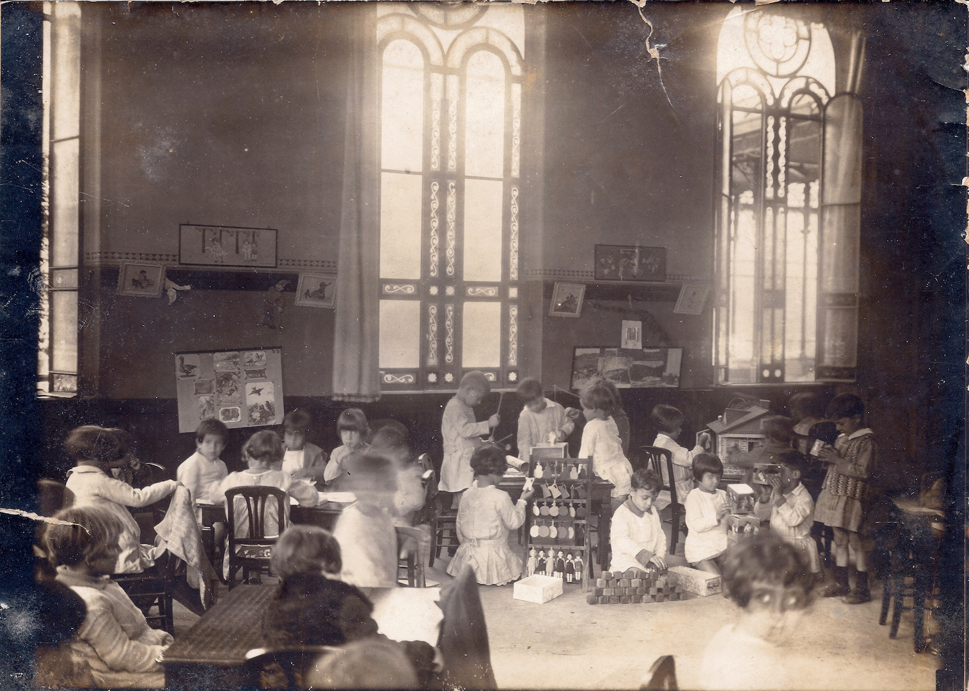
Fonte: Álbum de 1929

Essa fotografia, diferentemente da maioria delas, aparece um grande número de crianças e mostra praticamente a turma da professora Alice como um todo. Num rápido olhar, observa-se grupos de crianças fazendo atividades distintas. Há algumas em pé, outras ainda ajoelhadas no chão, algumas brincam com um grupo, outras parecem fazê-lo sozinhas. Na sala três grandes janelas ocupam grande espaço na imagem, mostram a amplitude desta sala, porém na fotografia tem outra função: fornecem luz para que as crianças bem abaixo dela apareçam na fotografia, o que mostra minimamente um conhecimento de luz e fotografia da professora Alice Meirelles. No entanto, ao fazer uma análise mais detalhada pode-se afirmar que as atividades e brincadeiras que vemos no centro da fotografia não é uma realidade para todas as crianças da turma.
Ao observar a fotografia da esquerda para a direita aparece um grupo que chama a atenção, pois, na periferia da fotografia, é possível observar duas crianças sentadas e seus rostos estão voltados para as crianças que estão brincando e sobre suas mesas não aparecem nenhum objeto. Essas crianças aparentemente também só assistem, esperam, não estão brincando. A maioria das crianças está usando uma espécie de avental, muito utilizado por cima da roupa para evitar que as sujem, nem todas as crianças o usam. Esse avental era feito de tecido cru e igual tanto para as meninas quanto para os meninos. (GOLOMBEK, 2016)
Ao final da fotografia, na parte mais à direita, quem toma cena é uma figura fantasmagórica, de uma criança que se moveu rápido o suficiente para ter sua imagem esmaecida na fotografia, na época a pouca velocidade da câmera fotográfica, e em um espaço com iluminação limitada fazia com que as pessoas que se movessem rápido “desaparecessem" da imagem. Outra criança é escondida pela sombra da fotografia, podemos observar uma parte do seu corpo do lado direito, antes que a borda escura da fotografia acabe. No fundo várias crianças brincam com uma casinha sobre a mesa, outras seguram objetos, outras blocos de madeira e outras ainda com papéis sobre suas mesas. Ao retomarmos agora a fotografia como um todo veremos que há algo como se fosse um palco, uma encenação, a professora queria registrar as crianças agrupadas fazendo atividades ou brincando com materiais diferentes, dispondo seus corpos de maneiras diferentes. No entanto, as mesas foram arrumadas ao que parecem, em formato circular, de forma a deixar no centro da sala um espaço livre, entre as que são visíveis e as que aparecem somente um rastro é possível contar vinte e oito crianças, sabendo que naquela época as turmas contavam com 35 ou 40, no caso da turma da professora Alice ela teria autorização para que em sua turma tivessem 30, mas ainda sim, uma turma numerosa.

Conclusões provisórias

Nesta fotografia em especial, as crianças que ocupam a centralidade de imagem estão em ação, seja brincando com um jogo, de casinha ou desenhando. Há uma preocupação da professora com o ambiente interno da sala de aula, afim de utilizar a luz proveniente das janelas, revelando o recurso tecnológico ao qual a professora tinha acesso, bem como seu conhecimento sobre luz para compor uma imagem.
As crianças nas fotografias, refletiam a classe social a qual pertenciam as crianças atendidas pelo Jardim de Infância da Escola Normal Caetano de Campos, em sua maioria filhos da elite paulistana. Não há evidencias de crianças com deficiências, nem crianças de outras etnias, e em sua maioria são crianças limpas e arrumadas. Embora a imagem nos sugira uma encenação, a professora Alice lança mão de seus poucos recursos para que possa assim comunicar suas ideias, olhares e pensamentos sobre as crianças, procurando demonstrar seu ponto de vista, em que as crianças podem se organizar de modos diferentes, com posturas diferentes em atividades e jogos também distintos dentro de um mesmo espaço. A pouca luminosidade, o grande número de crianças e a tecnologia que tinha disponível a fizeram escolher essa forma de fotografar as crianças, pensando na melhor maneira de apresentar seu trabalho, e as infâncias vividas dentro do cotidiano do Jardim da Infância.
Neste sentido é possível inferir que a brincadeira, o jogo, o faz-de-conta, o desenho eram práticas comuns das crianças naquele espaço educacional, na mesma medida em que eram valorizadas pela professora no momento em que a mesma a registra em uma imagem fotográfica.
Alice era uma mulher do seu tempo, embora seu modo de ver as crianças e pensar a educação infantil sejam consideradas inovadoras, em suas anotações ela deixou claro que acreditava que a educação das crianças deveria ser moralizante, enfatizava a liberdade mas com o cuidado para se garantir a ordem, não admitia o ócio e também achava que a criança sem o direcionamento do adulto poderia no futuro tornar-se uma delinquente (REIS, 1940). Contudo, ela trouxe em suas imagens as crianças e como estas viviam suas infâncias dentro do cotidiano daquela instituição escolar, criada para ser modelo para as demais que deveriam ser criadas, mas que por ausência de políticas públicas para a pequena infância não teve continuidade. (KISHIMOTO, 2014).

Referências Bibliográficas

BURKE, Peter. Testemunha Ocular: História e Imagem. Bauru, SP: EDUSC, 2004.

GOLOMBEK. Patrícia. Caetano de Campos: a escola que mudou o Brasil. São Paulo: Editora da Universidade de São Paulo, 2016.

KISHIMOTO, Tizuko Morchida; SANTOS, Maria Walburga. A Educação Infantil em São Paulo entre 1920 e 1940: Um estudo de caso sobre a professora Alice Meirelles Reis. Disponível em http://www2.faced.ufu.br/colubhe06/anais/arquivos/58TizukoMorchidaKishimoto_MariaWalburgaSantos.pdf acesso em 31/03/2017.

KISHIMOTO, Tizuko Morchida. A Pré- Escola em São Paulo: das origens à 1940. Tese ( Doutorado em Educação)-Universidade de São Paulo. São Paulo, 1986.

KISHIMOTO, Tizuko Morchida. Práticas pedagógicas da professora Alice Meirelles Reis 1923 -1935. São Paulo: PoloBooks, 2014.

KOSSOY, Boris. Fotografia e História. 2.ed. São Paulo: Ateliê, 2014.

KOSSOY, Boris. Realidades e ficções na trama fotográfica. 5.ed. São Paulo: Ateliê, 2016.

KOSSOY, Boris. Dicionário Histórico-Fotográfico Brasileiro. São Paulo: Instituto Moreira Sales, 2002.

KUHLMANN JR, Moysés. Infância e Educação Infantil: uma abordagem histórica.Porto Alegre: Editora Mediação, 2015.

KUHLMANN JR, Moysés. Histórias da Educação Infantil brasileira. In: Revista Brasileira de Educação. Mai/jun/jul/ago. Nº 14, 2000.

LOURO, Guacira Lopes. Mulheres na sala de aula. In: PRIORE, Mary del. (org). História das mulheres no Brasil. 10 ed., São Paulo: Editora Contexto, 2017.

REIS, Alice Meirelles. Caderno II. 1940

REIS, Maria Candida Delgado. Masculino/Feminino: Fragmentos de uma construção assimétrica. In: REIS, Maria Cândida Delgado. Caetano de Campos: fragmentos da historiada instrução pública no estado de São Paulo. Editora Moderna: São Paulo, 1994.

REIS, Maria Candida Delgado. Tessituras de destinos: mulher e educação, São Paulo 1910/20/30. São Paulo: EDUC, 1993.

Professora de Educação Infantil da Rede Municipal de São Paulo. Mestranda da Faculdade de Educação USP. Poá, São Paulo, Brasil. Contato: marga_barbosa@hotmail.com

